产品使用说明书

AYQ预置式扭力起子

使

用

说

明

书

产品使用说明书

一、 概述： AYQ预置式扭矩起子是用于有扭矩要求的螺纹紧固拧紧工件。该产品顺逆时针操作，可预设定扭矩值。超过设定值起子空转，可优先控制螺纹紧固。适用于精密仪器螺丝锁紧、线路板固定等对螺丝锁紧有较高要求，对锁紧精度要求较高的场合。广泛应用于各种电气、轻工，机械制造、科研结构等行业。

- 功能特点：
1、可以预设扭矩值，且具有声响报警提示。当紧固件的拧紧扭矩达到预设的扭矩值时，能自动发出讯号“咔嗒”一声响，并伴有明显的手感振动，提示工作完成。作用力解除后，各个相关零件自动复位。
2、顺逆方向自动切换，双方向使用简单方便。
3、采用刻度圈加上刻度轮，刻度线读数清晰，准确。
4、铝合金材料锻制，坚固耐用，寿命长。
5、本扭矩起子执行GB/T 15729——2008有关规定。
6、内附有十字螺丝刀头两支，可以让客户按照自己所要测量的物品来更换螺丝刀头。

三、规格参数：
型号 | AYQ-0.6 | AYQ-1.2 |  | AYQ-3 | AYQ-6
量程 | 0.1~0.6(N.m) | 0.2~1.2(N.m) |  | 0.5~3(N.m) | 1~6(N.m)
分度值 | 0.01N.m | 0.02N.m |  | 0.05N.m | 0.1N.m
精度 | ±4%
外形尺寸 | 161mm |  | 186mm
手柄外径 | Φ26mm |  | φ31mm
接头尺寸 | 6.35六角
净重 | 约0.3Kg |  | 约0.4Kg

产品使用说明书

四、产品结构：
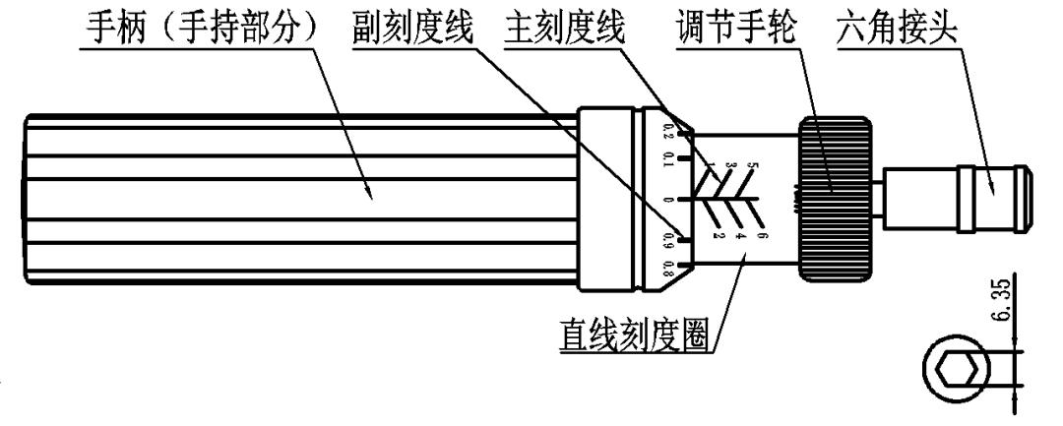
- 使用方法：
1、根据紧固件拧紧时所需要的扭矩，设定此起子的扭矩值；预设扭矩值时，先一手握住手持部分，另一只手握住调节手轮，将其向直线刻度圈方向压下，再顺时针方向旋转调节手轮，使其带动直线刻度圈，让主刻度线和副刻度线的数值达到所需要的扭矩值，然后松开调节手轮，预设扭矩值完成。
2、根据紧固件的头部形式从附件中选取批头，将其插入此起子的六角接头内（如附件中无合适的批头可自行加工连接用的批头，六角接头尺寸如上图所示）。
3、在起子上装上相应规格的批头，手持手柄将批头对准紧固件，转动起子，直至紧固件的拧紧的扭矩达到设定的数值时，起子空转发生“咔嗒”一声响讯号，同时伴有明显的手感震动，提示完成操作。
4、如果长期不使用，调节刻度线至最小扭矩值处放置。

六、注意事项：
1、本产品只适用于标定范围值内的旋紧以及检测。
2、使用中请勿强烈冲击。
3、绝对不允许充当其它工具使用。
4、起子“咔嗒”报警后请勿继续施力。
5、本产品测量值已经经过校正，不允许私自拆卸，以免导致测量精度出现误差。
6、使用完后，应把扭力值调至零位放置，以保持起子精度，延长使用寿命。
7、本产品勿与酸、碱、及其有腐蚀性的气体接触。

产品使用说明书

七、维修说明：
1、发生故障请与原购买处或本公司联系。
2、本产品自销售之日起一个月内，在正常使用及外观无破损情况下出现质量问题，客户发票原件、有效保修卡及完整包装到原购买处或本公司更换相同规格型号的产品，更换以后的产品延续原产品的保修期限和条款。
3、本产品自销售之日起一年内，在正常使用情况下，出现非人为故障属保修范围（用户自行拆机或在其他维修点维修本公司不予保修），客户凭销售发票原件和有效保修卡联系原购买处，可获本公司免费保修一年。
4、本产品的保修条款仅适用于在中国市场上销售的本系列产品，对超过包换期及保修期限的产品，客户可向原购买处咨询维修事宜或与本公司联系，由本公司提供有偿维修。

八、装箱单:
编号 | 名称 | 数量
1 | 包装盒 | 1
2 | 机身 | 1
3 | 批头 | 2
4 | 产品说明书 | 1
5 | 产品合格证及保修卡 | 1
6 | 干燥剂 | 1

